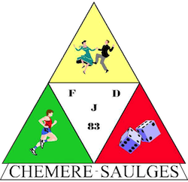
FINALE DE LA ROUTE DE L’OUEST

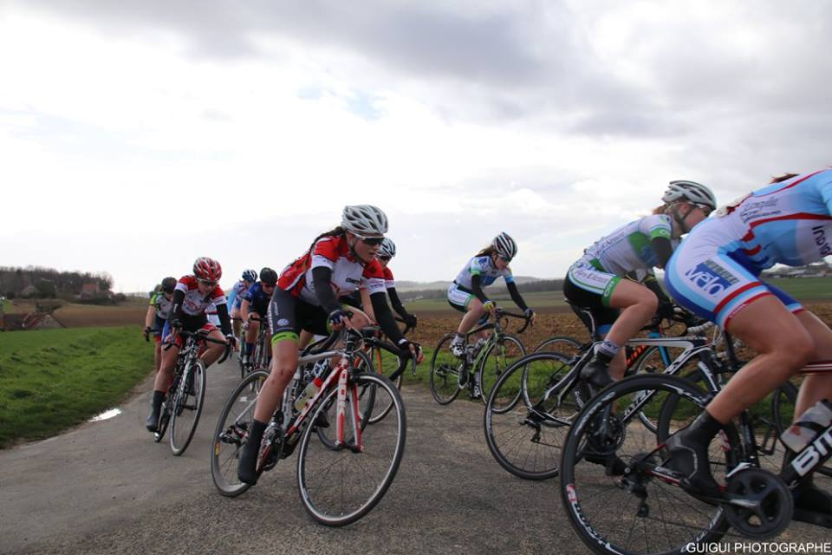

LUNDI 8 MAI 2017
CHEMERE-LE-ROI (53)

MOT DU PRESIDENT DU FOYER DES JEUNES
Pour la 3ème année consécutive, le foyer des jeunes de Cheméré/Saulges organise des courses cyclistes. Cheméré-le-Roi ayant une histoire avec le sport féminin puisque pendant plus de 30ans, une équipe de football défendait nos couleurs, nous souhaitons de nouveau favoriser le sport féminin. C’est pourquoi nous étions candidats à l’organisation d’une course cycliste.
Cette année nous avons l’immense fierté d’accueillir les finales de la route de l’ouest, ainsi que le challenge des pays de la Loire. Nous espérons que les compétitrices, pourront exprimer au mieux leurs qualités, sur ce circuit tracé pour l’occasion qui devrait permettre aux participants de nous offrir un magnifique spectacle.
C’est une formidable opportunité pour notre territoire de Cheméré – Saulges de montrer la qualité de l’accueil.
Je remercie tous les membres du bureau, ainsi que nos partenaires pour leur investissement sans faille dans l’organisation de ces épreuves cyclistes.
Merci aux deux mairies pour nous avoir aidés à construire et porter ce projet.
Mickael OGER

SITUATION

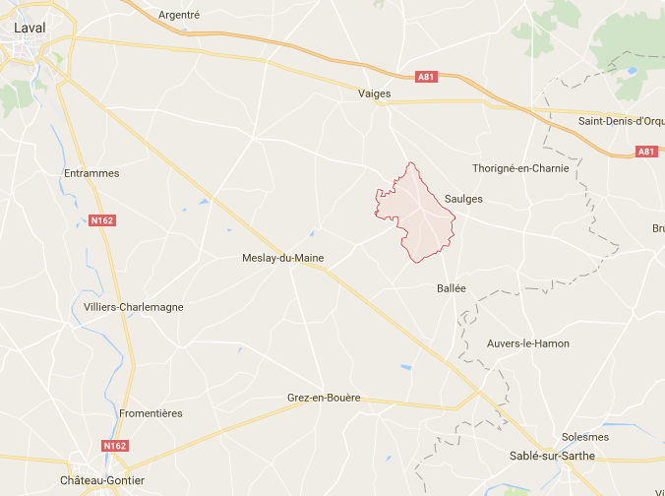

Pour venir à Cheméré-le-Roi (53340)
- En provenance de l’A81, prendre la sortie 2 (Sablé/Sarthe – Evron). Prendre direction Château-Gontier/Meslay-du-Maine
- En provenance de Nantes et Angers, aller jusqu’à Château-Gontier puis prendre direction Sablé/Sarthe- Meslay-du-Maine.

PROGRAMME DE LA JOURNEE
- Pass’Cyclisme
Dossard : 8h45
Départ D2/D3 : 9h45 – 7 tours de 8.6km soit 60.2km
Départ D4 : 9h48 – 6 tours de 8.6km soit 51.6 km
Protocole D2/D3/D4 : 12h
- Minimes – Cadettes
Dossard : 12h
Départ : 13h – 5 tours de 8.6km soit 43km
Appel des concurrentes et contrôle : 12h45
- Juniors-Séniors
Dossard : 13h30
Départ : 14h45 – 9 tours de 8.6km soit 77.4km

Protocole (classement courses + classement challenge Pays de la Loire féminin + général ROF) : 17h30
DETAILS DU CIRCUIT

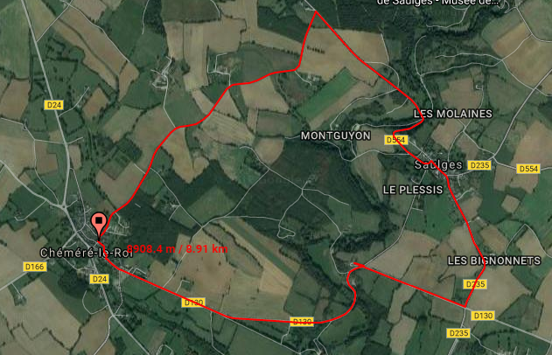

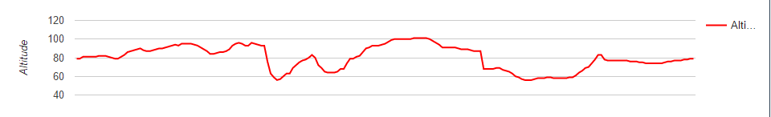

RESTAURATION - HEBERGEMENT
- RESTAURATION
- Crêperie de l’Oratoire à Saulges (53) : menu à 20€ (vin compris) + menu sportif à la demande
- Restaurant l’Ermitage à Saulges (53)
Menu 20€ (vin compris)
Possibilité de repas sportif sur demande : 06.50.24.06.47 pour toutes demandes.
- HEBERGEMENT
- Hôtel l’Ermitage à Saulges (53) – 3 place St Pierre
- Gîte Val d’Erve
- Camping municipal de Saulges (emplacement camping-car)

Pour hébergement d’équipe, vous pouvez nous contacter :
M. LEFOUL Jérôme : 06.50.24.06.47

PARTENAIRES
